**TEHNISKĀ SPECIFIKĀCIJA**

Vides objekta "Zaļās klase” izveide pie Lejasciema pamatskolas

***Visiem izmēriem ir orientējošs raksturs!***

*Cenā iekļauta piegāde!*

*Cenā iekļauta uzstādīšana!*

*Jānodrošina uzstādīto objektu un to darbība 5 gadi pēc pieņemšanas – nodošanas akta parakstīšanas!*

*Visiem attēliem ir ilustratīva nozīme!*

1. **Vieglbetona bumbu strūklaka 1 gab.**

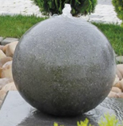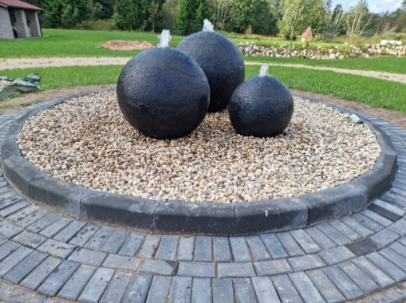

Galvenie parametri:

* Vieglbetona bumbu strūklaku veido 3 atšķirīgu diametru vieglbetona bumbu komplekts:
  + Bumbas diametrs **95 cm** (+/-5cm) **1gab.**
  + Bumbas diametrs **80 cm** (+/-5cm) **1gab.**
  + Bumbas diametrs **60 cm** (+/-5cm) **1gab.**
* Jānodrošina strūklakas darbība slēgtā ūdens ciklā.
* Jānodrošina strūklakas izgaismošana no trīs pusēm.
* Strūklakas uzstādīšanas komplekts:

1. Cinkots metināts režgis SP38/30*3 3050x1000mm-3gab.

2. Perforeta loksne cinkota Rv 3-5,1mm 5gab.

3. Strūklakas sūkņi 17000l/h-1gab., 8000l/h-1gab.,

4. Dīķu plēve 1mm 30m2

5. Keramzītbetona bloki 490x185x300 – 30gab.

6. 3 ielu prožektori strūklakas izgaismošanai

1. **Dekoratīvu bumbu – puķupodu komplekts 1 gab.**

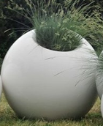

Galvenie parametri:

* **Komplektā ietilpst:**
* Vieglbetona dekoratīva bumba ar iedobēm puķu stādīšanai diametrā **95 cm** (+/-5cm) **2 gab.**
* Vieglbetona dekoratīva bumba ar iedobēm puķu stādīšanai diametrā **80 cm** (+/-5cm) **3 gab.**
* Vieglbetona dekoratīva bumba ar iedobēm puķu stādīšanai diametrā **60 cm** (+/-5cm) **6 gab.**

Apraksts:

Dekoratīvās bumbas ar iedobēm puķu stādīšanai izvietotas trīsstūra veida zālienos, veidojot vienotu kompozīciju ar strūklaku. Puķu stādīšana plānota atsevišķi.

1. **Soli 4 gab.**

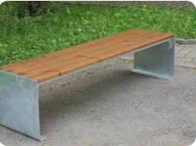

Izmēri

Sola izmērs (garums, augstums, platums): 180 x 45 x 48 cm (+/- 5 cm)

Dēļu izmērs: 11.5 х 4.5 х 176.8 cm (+/- 5 cm)

Metāla korpusa biezums: 0.8 cm (+/- 0.2 cm)

Materiāli

Koksne: lapegle

Korpusa materiāls: tērauds

1. **Āra atkritumu tvertne (ar skārda ieliktni) 2 gab.**

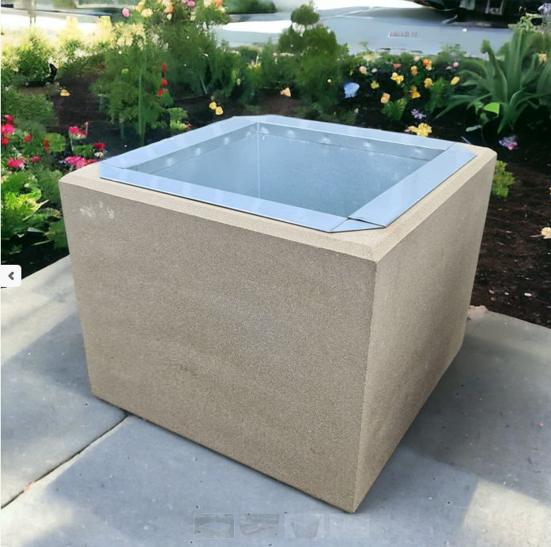

Izmēri

Atkritumu urnas izmērs: 50 x 50 x 40 cm (+/- 5 cm)

Tilpums: 50 litri (+/- 5 litri)

Materiāli:

Atkritumu urna: betons

Ieliknis: skārds

1. **Strūklakas laukuma aizpildīšana 26m2**

Galvenie parametri: ar oļiem aizpilda laukumu ap strūklaku, maskējot strūklakas darbināšanas mehānismu 50mm biezumā, bet ne augstāk par bruģa līmeni. Lai sasaistītu dekoratīvos akmeņus tiek apstrādāts laukums ar saistvielu.

Materiāli:

30m2 ģeotekstils

3 – 7mm frakcijas lieluma oļi

**Darbu** **tehniskā specifikācija**

* Bijušā āra baseina vietai tiek noņemta esošā grunts kārta un tās centrā 9m2 lielā platībā izņemts dziļāks grunts slānis priekš strūklakas ūdens rezervuāra izveides.
* Rezervuārs tiek izmūrēts pa perimetru ar keramzītblokiem pret zemes iegrūšanu rezervuārā.
* Paredz vietu strūklakas apgaismošanai no trīs pusēm
* Rezervuārā tiek iestrādāts ģeotekstils pret dīķa plēves mehānisku bojājumu rašanos no apakšējās daļas, tad ieklāj dīķa plēvi.
* Rezervuārs tiek aizklāts ar režģi izveidojot lūkas strūklakas sūkņu apkopei.
* Uz cinkotā režģa tiek uzmontēts perforēta cinkotā loksne ar smalkākiem caurumiem ūdens filtrācijai atpakaļ rezervuārā.
* Tiek nolīmeņota un pieblietēta pārējā laukuma daļa dekoratīvo akmeņu ieklāšanai vienādā biezumā visa laukuma aptuveni 50 mm, bet ne augstāk par bruģa līmeni.
* Ģeotekstilu ieklāj visā strūklakas laukumā pirms dekoratīvo akmeņu virskārtas iestrādes.
* Lai sasaistītu dekoratīvos akmeņus tiek apstrādāts laukums ar saistvielu.
* Puķupodus izkārto uz blakus esošajiem trīsstūra formas laukumiem.
* Teritorijā pie strūklakas tiek uzstādīti četri soli piestiprinot pie pamatnes.
* Teritorijā pie strūklakas tiek uzstādītas un pie pamatnes piestiprinātas divas atkritumu tvertnes.

*Teritorijas ieceres sākotnējā vizualizācija – attēlam ilustratīva nozīme*

